Учреждения образования «БЕЛОРУССКИЙ ГОСУДАРСТВЕННЫЙ  
ТЕХНОЛОГИЧЕСКИЙ УНИВЕРСИТЕТ»

Факультет информационных технологий

[Кафедра программной инженерии](https://www.belstu.by/fakultety/fit/vm)

Специальность 1-40 01 01 Программное обеспечение информационных технологий

**Отчёт по лабораторной работе №1**

Дисциплина: Системное программирование

Тема: CmdWindows

Выполнила:

студентка 3 курса 5 группы

Вовна Ярослава Руслановна

Минск 2024

**Задание 01. Команды (утилиты) Windows**

|  |  |
| --- | --- |
| Утилита Windows | Краткое описание утилиты |
| **appwiz.cpl** | Удаление программ и изменение программ |
| **devmgmt.msc** | Диспетчер устройств, просмотр и управление оборудованием, подключенным к компьютеру. |
| **eventvwr.msc** | Просмотр событий безопасности, приложений, системы и другими событиями, генерируемыми Windows и приложениями. |
| **firewall.cpl** | Брэндмауэр защитника Windows, настройка брэндмауэра |
| **mmc** | Создание, сохранение и открытие средств администрирования, называемых консолями, которые управляют оборудованием, программным обеспечением и сетевыми компонентами операционной системы Microsoft Windows. |
| **msconfig** | Управления автозапускаемыми программами и загрузкой Windows. |
| **msinfo32** | Просмотр сведении о компьютере и отображение полного набора оборудования, компонентов системы и программной среды, которую можно использовать для диагностики неполадок компьютера. |
| **ncpa.cpl** | Конфигурация сетевых подключений, управление текущим сетевым подключением и устранение любых проблемы с кабельным или Wi-Fi-соединением |
| **perfmon** | Монитор производительности, отслеживание ряда процессов, графическое отображение загруженности различных процессов в различных операционных систем Windows |
| **powercfg.cpl** | Управление электропитанием, настройки параметров электропитания ноутбука или ПК |
| **psr** | Средство записи действий |
| **regedit** | Редактор реестра, просмотр и изменение системного реестра |

**Задание 02. Команды CMD**

|  |  |
| --- | --- |
| Команда Windows | Краткое описание команды |
| **APPEND** | Применяется для присоединения указанных каталогов к текущему.  Не поддерживается в 64-разрядных ОС Windows. |
| **BOOTREC** | Восстановление загрузочных записей и конфигурации загрузки Windows. Не поддерживается в ОС Windows 10. |
| **CALL** | Вызов из командного файла подпрограмм или других командных файлов |
| **CD** | Смена каталога |
| **FINDSTR** | Поиск строк в файлах с использованием  регулярных выражений |
| **FOR** | Организация циклической обработки результатов выполнения других команд, списков, и строк в текстовых файлах |
| **HELP** | Вызов справки командной строки Windows |
| **HOSTNAME** | Отображение имени компьютера |
| **IPCONFIG** | Просмотр и управление конфигурацией протокола IP |
| **NETSTAT** | **Выводит на дисплей состояние TCP-соединений**(как входящих, так и исходящих),**таблицы маршрутизации, число сетевых интерфейсов и сетевую статистику по протоколам** |
| **NSLOOKUP** | Просмотр данных DNS в командной строке |
| **PATHPING** | Трассировка маршрута с возможностью оценки качества оценки качества участков трассы |
| **PAUSE** | Пауза при выполнении командного файла |
| **PING** | Утилита проверки доступности узла |
| [**REGEDIT**](https://ab57.ru/cmdlist/regedit.html) | Импорт и экспорт данных реестра Windows |
| [**ROUTE**](https://ab57.ru/cmdlist/route.html) | Управление таблицей маршрутизации |
| **SHUTDOWN** | Выключение или перезагрузка компьютера |
| **SLEEP** | Задержка по времени в пакетном файле. |
| **TELNET** | telnet-клиент Windows, подключение к удаленному серверу по протоколу Telnet |
| **TRACERT** | Трассировка маршрута к удаленному узлу |
| **W32TM** | Управление службой времени Windows |
| **WHERE** | Управление места расположения файлов |
| **WHOAMI** | Вывод имени текущего пользователя |
| **WINSAT** | Средство проверки производительности Windows |
| **XCOPY** | Копирование файлов и папок |

Команда для выключения компьютера через 10 секунд: shutdown /s /t 10

Копирование файлов из одной папки в другую:

robocopy "D:\лабы\oc\lab1\из" "D:\лабы\oc\lab1\в" /E

**Задание 03. Разработка BAТ-файлов**

1. @echo off

echo PC's name: %COMPUTERNAME%

echo OS: %OS%

echo Processor id: %PROCESSOR_IDENTIFIER%

echo Processors amount: %NUMBER_OF_PROCESSORS%

echo User's name: %USERNAME%

pause

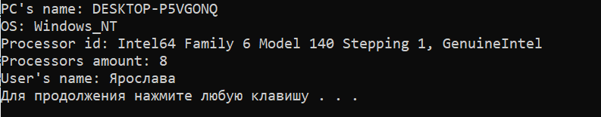

1. @echo off

mkdir TXT

move *.txt TXT

echo work is done.

pause

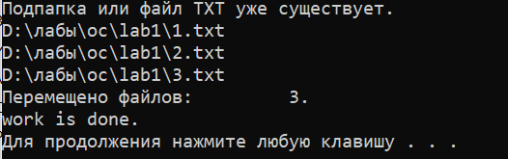

1. @echo off

if "%1"=="" (

echo specify the extension.

exit /b

)

mkdir TXT

move *%1 TXT

echo work is done

pause

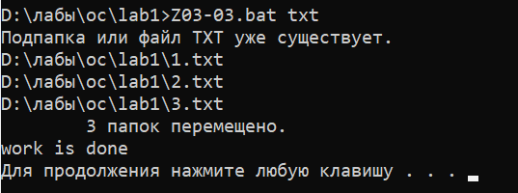

**Задание 04. Диагностические утилиты для сети**

1. IP-адрес своего компьютера

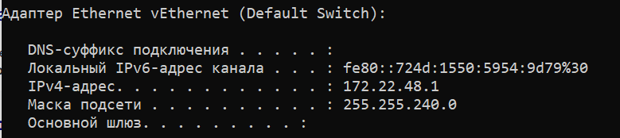

1. IP-адрес сайта onliner.by

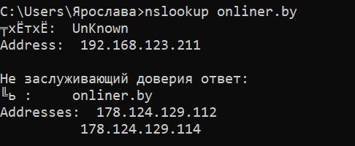

1. Определение организации

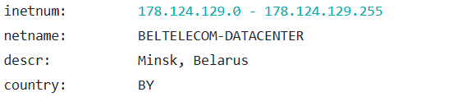

1. Связь с сайтом onliner.by с помощью команды ping

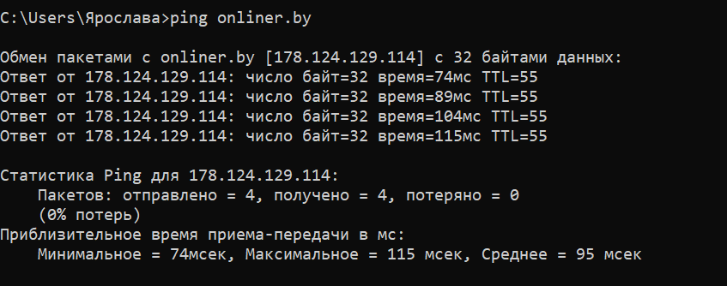

1. Связь с сайтом onliner.by с помощью команды pathping

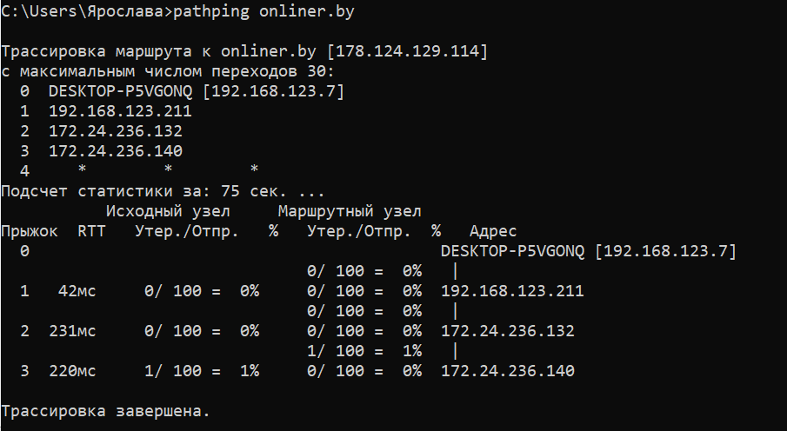

1. Путь до сайта onliner.by с помощью команды tracert

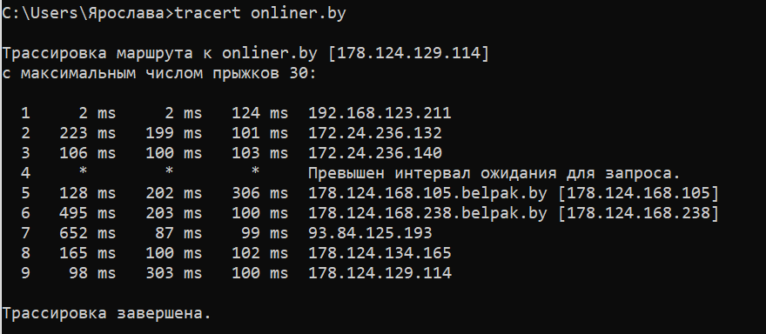

1. Где размещены сайты [www.belstu.by](http://www.belstu.by), it.belstu.by

